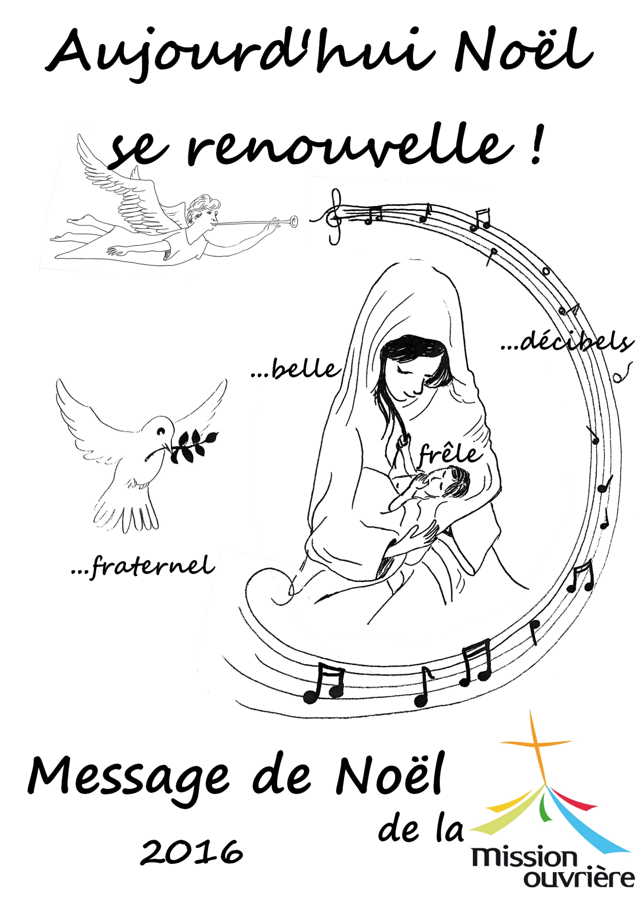
Il était une fois…

Il était une fois une simple jeune femme qui s’appelait Marie.

Elle était belle Marie, belle comme toute femme qui devient maman.

Accompagnée de Joseph, elle avait quitté sa maison de Nazareth pour aller à Bethléem, dans la ville de David, participer à un recensement. Elle était sur le point d’accoucher.
Arrivés sur place, ils ont cherché un lieu pour accueillir l'enfant. C'est dans une étable que, dans la nuit, l'enfant attendu est venu dans le monde.

Un petit enfant frêle, comme tout nouveau-né. Qui aurait pu croire, en le voyant ainsi dans les bras de sa mère, que cet enfant changerait à jamais la vie des hommes ?

Non loin de là, des bergers veillaient sur leur troupeau, comme toutes les nuits. Mais, voilà que cet événement leur était annoncé à eux, de simples bergers. Quelle surprise ! Les anges de Dieu leur apparurent dans une grande lumière. Le ciel battit son plein de décibels.
« Gloire à Dieu dans les cieux très hauts, et paix sur la terre pour ceux qui l'aiment ! »

Les bergers eurent d'abord très peur, mais l'un des anges leur dit :
« N'ayez pas peur, car je vous apporte une Bonne Nouvelle qui sera une grande joie pour tout le peuple : cette nuit, dans la ville de David, est né, pour vous, un Sauveur ; c'est le Christ, le Seigneur. Et voici le signe qui vous le fera reconnaître : vous trouverez un petit enfant couché dans une mangeoire. »

Dans une grande hâte, les bergers allèrent voir et trouvèrent le nouveau-né. Pour eux, c’était une merveilleuse rencontre. À leur retour, ils racontèrent ce que l'ange leur avait dit au sujet de ce petit enfant. Tous ceux qui les entendirent furent étonnés de ce qu'ils disaient.

Cela s'est passé il y a plus de 2000 ans...

Il était une foi…

Pour Marie, la venue de son enfant est une merveille. Elle l'appelle Jésus ; ce qui veut dire Sauveur, car cette naissance est la Bonne Nouvelle tant attendue.

Pour les bergers, la venue de Jésus pouvait leur sembler irréelle, mais ils rencontrent un Dieu qui vient chez eux, dans une étable, un Dieu qui aime les hommes au point d'épouser leur condition, leurs fragilités. Les bergers, ces hommes « rejetés » sont touchés.

Cette Bonne Nouvelle aurait pu rester confidentielle. Les bergers sont les premiers à l’annoncer.

Chaque année cette Bonne Nouvelle se renouvelle.

Car aujourd’hui, dans notre monde, Jésus vient à notre rencontre.

Aujourd'hui Noël se renouvelle !

L'appel de Dieu, ce sont les bras tendus du nouveau-né, fragile, qui, aujourd'hui comme hier, a besoin du réconfort de sa famille.

Fragile, comme les migrants qui attendent d’être accueillis. Des associations se mobilisent à Calais et ailleurs pour accueillir, loger... Dans ces structures, où des membres de l'Action Catholique Ouvrière se joignent à beaucoup d'autres, ils sont écoutés, respectés et prennent leur place dans la société. Ils peuvent exprimer leur soif de dignité. Chaque mois, des cercles de silence affirment que la dignité humaine ne se discute pas.
Aujourd'hui Noël se renouvelle !

Fragile aussi comme les saisonniers que les jeunes de la Jeunesse Ouvrière Chrétienne vont rencontrer chaque été pour les aider à faire respecter leurs droits. Les jocistes continuent de lutter pour une reconnaissance dans la société. Ils affirment « Nous ne sommes rien ? SOYONS TOUT ! ». Dans leur campagne d'année, ils militent pour permettre à chaque jeune du milieu ouvrier de construire un projet de vie par un travail digne.
Aujourd'hui Noël se renouvelle !

Avec l’Action Catholique des Enfants, des clubs se réunissent pour jouer, échanger des paroles. Ils expriment ce qu’ils souhaitent pour un meilleur avenir. Avec d’autres ils agissent déjà, dans la vie de tous les jours, pour que chacun soit reconnu et respecté. Entraînant les adultes, ils s’entraident et vivent la solidarité.
Aujourd'hui Noël se renouvelle !

Par son encyclique « Loué sois-tu » le pape François dit : « Sont inséparables la préoccupation pour la nature, la justice envers les pauvres, l’engagement pour la société et la paix intérieure » (Laudato Si’ §10). De nombreuses personnes réfléchissent et agissent pour transformer notre planète.
Aujourd'hui Noël se renouvelle

Au milieu de toutes nos querelles, des femmes et des hommes construisent un monde de paix. Ils choisissent de rejoindre les personnes dans leurs différences, leur handicap, leurs diversités sociales, culturelles, religieuses.
Aujourd'hui Noël se renouvelle

Pour construire un monde fraternel, des associations et des personnes luttent contre l'exclusion, les inégalités. Des femmes et des hommes s'engagent pour défendre leurs droits et avoir accès à un travail digne.
Aujourd'hui Noël se renouvelle !

Comme les bergers, il y a plus de 2000 ans, nous sommes témoins de la Bonne Nouvelle.
À la suite des anges, chantons notre foi :

« Gloire à Dieu dans les cieux, et paix sur la terre pour ceux qui l'aiment ! »
Aujourd’hui Noël se renouvelle

… Bonne Nouvelle
… Appel
… fraternel

Vous aussi, faites rimer le mot "Noël".

Complétez le bon ci-dessous et faites le parvenir à la Mission Ouvrière

Aujourd’hui Noël se renouvelle

Quelques lignes pour partager une Bonne Nouvelle…..

envoyez votre message à Mission ouvrière - "Noël comme..."
58 avenue de Breteuil - 75007 PARIS
ou rendez-vous sur le site de la Mission Ouvrière : http://www.mission-ouvriere.info/

Message proposé par la Mission Ouvrière : l'Action Catholique des Enfants (ACE), la Jeunesse Ouvrière Chrétienne (JOC), l'Action Catholique Ouvrière (ACO), les prêtres ouvriers, le Groupe de Recherche et d’Étude en Pastorale Ouvrière (GREPO), les religieuses, les prêtres, les diacres et les laïcs en lien avec le monde ouvrier et les quartiers populaires, les délégués régionaux et nationaux de la Mission Ouvrière

